Група 16 (ЗРДЗ) Конспект уроку №2 (12 год.)

Тема уроку: Будова та властивості зварювальної дуги
Мета уроку: освітня: Ознайомити учнів з наступним: Поняття про зварювальну дугу
та її види, будова зварювальної дуги та її характеристики,
металургійні процеси при зварюванні;
виховна: виховання дисциплінованості та акуратності;
розвитку: інженерного мислення, технічної винахідливості.

Тип уроку: комбінований.
Обладнання та засоби навчання: підручники, прилади візуалізації.

ХІД УРОКУ

1. Організаційна частина.
  - Перевірка наявності учнів.
  - Перевірка готовності учнів до занять.

2. Формування нових знань.
  - Актуалізація опорних знань учнів.
1.1 Поняття про зварювальну дугу та її види. (1 год.)
1.2 Будова зварювальної дуги. ( 1 год.)
1.3 Характерисика зварювальної дуги. (1 год.)
1.4 Процеси плавлення. (1 год.)
1.5 Металургійні процеси при зварюванні. ( 1 год.)
1.6 Забруднення металу шва та методи його усунення. ( 1год)
1.7 Процеси кристалізації металу при зварюванні. (1 год.)
1.8 Структура зварного шва та зони термічного впливу. ( 1 год )
1.9 Причини виникнення тріщин при зварюванні. ( 1 год. )
1.10 Зварюваність матеріалів. ( 1год. )
1.11 Контрольна робота ( 1 год. )

1.1 Поняття про зварювальну дугу та її види. (1 год.)
Електрична зварювальна дуга - це стійкий тривалий електричний розряд у газовому середовищі між твердими або рідкими електродами, здійснюваний при високій густині струму і супроводжувани виділенням великої кількості теплоти.

Електричний розряд у газі - це електричний струм, що проход ить
через газове середовище завдяки .наявності в ньому вільних. електронів, а
також негативних і позитивних іонів, здатних переміщатися між електродами під дією прикладеного електричного поля (різниці потенціалів між електродами).

1

За найбільш важливими технічними ознаками розрізняють такі основні групи зварювальних дуг:
- за видом впливу на виріб-дуги прямої, непрямої і комбінованої дії (рис. 2.1);

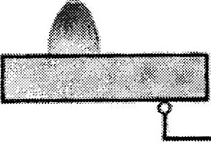
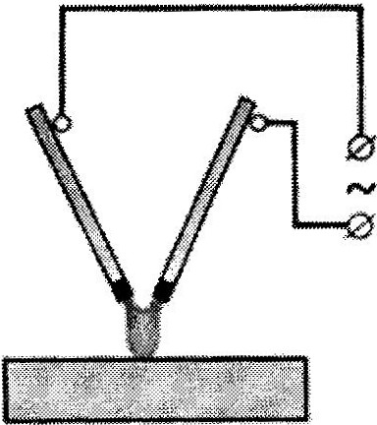
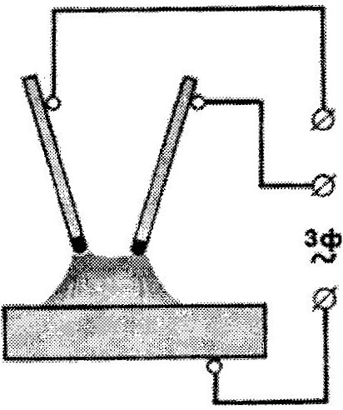
а) б) в)
Рисунок 2.1 - Види зварювальних дуг: а)- прямої; б) - непрямої;
в) – комбінованої дій (трифазна)

Зварювальні дуги класифікуються за наступними признаками
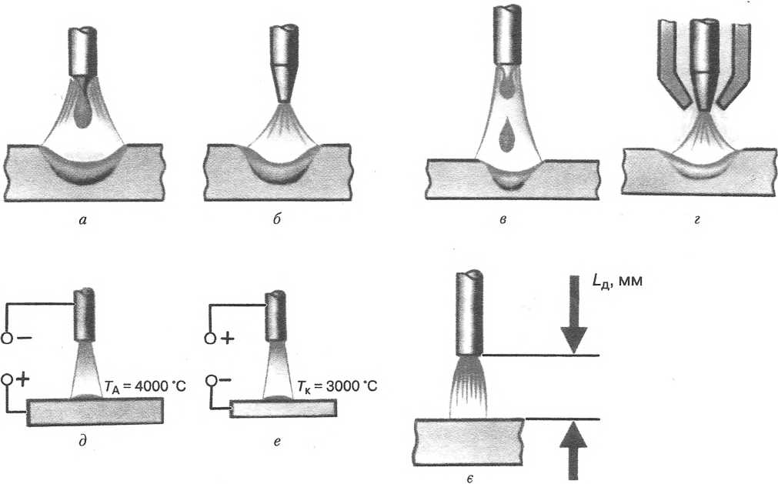

Рис. 2.2 Класифікація зварювальної дуги
- за використовуваними електродами — при плавкому (а) і неплавкому (б) електродах;
- за стисканням дуги — вільна (в) і стиснута (г);
- за полярністю постійного струму — пряма (д) і зворотна;
- за довжиною (є) — коротка (2-4 мм), нормальна (4-6 мм), довга (більше 6 мм).
- за наявністю перешкод для циркуляції газу в навколодуговому просторі та можливості спостереження за дуговим розрядом - відкриті й закриті дуги.
У дугах прямої дії зварювана деталь є одним із електродів, а в дугах побічної дії - ні.
У дугах з плавкими електродами обидва електроди (або електрод і деталь) розплавляються, поставляючи метал до загальної зварювальної ванни, а в дугах із неплавкими електродами обидва електроди (або хоча б один), будучи тугоплавкими, не поставляють рідкого металу до зварювальної ванни, хоча на торцях 2

торцях таких електродів і може знаходитися тонка плівка рідкого металу.
Для дуги постійного струму характерні незмінність напряму струму і, як правило, невеликі коливання його сили. У дугах змінного струму відбуваються безперервні зміни напрямку і сили струму. Такі дуги згасають щоразу при переході струму через нуль і збуджуються знову при досягненні між електродами необхідної для цього величини електрорушійної сили.
Дуга вважається вільною, якщо її розвиток у просторі обмежений лише її природними властивостями. За наявності штучних обмежень дуга називається стисненою.
Дуга вважається відкритою, якщо навколо відсутні перешкоди (крім своїх електродів), що затримують випромінювання дуги або перешкоджають спостереженню за нею, що виключають або утруднюють циркуляцію газу в навколодуговому просторі. В іншому випадку дуга вважається закритою. Прикладом закритої дуги є дуга під шаром флюсу.

1.2 Будова зварювальної дуги ( 1 год.)
Електрична дуга постійного струму збуджується при зіткненні торця електрода і кромок зварюваної деталі. Контакт у початковий момент здійснюється між мікровиступами поверхонь електрода і деталі, що зварюється (рис.2.3 а). Висока густина струму сприяє миттєвому розплавленню цих виступів й утворенню плівки рідкого металу (рис. 2.3 б), яка замикає зварювальний ланцюг на ділянці «електрод-зварювана деталь». При подальшому відводі електрода від поверхні деталі на 2- 4 мм (рис. 2.3 в) плівка рідкого металу розтягується, а перетин зменшується, внаслідок чого зростає густина струму і підвищується температура металу

Коротке замикання Утворення прошарку Утворення шийки Виникнення дуги
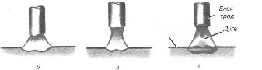
з рідкого металу
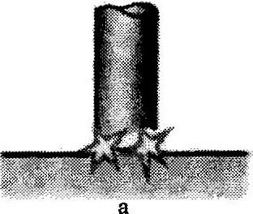

а) б) в) г)
Рисунок 2.3 - Розпалювання зварювальної дуги

Ці явища призводять до розриву плівки та випаровуванню киплячого металу. Виниклі при високій температурі інтенсивні термоелектронна й автоелектронна емісія забезпечують іонізацію пару металу та газів міжелектродного проміжку. В іонізованому середовищі, що утворилося,
виникає електрична зварювальна дуга (.рис. 2.5). В установленій зварній дузі розрізняють три зони: катодну, анодну і стовп дуги.
.

3
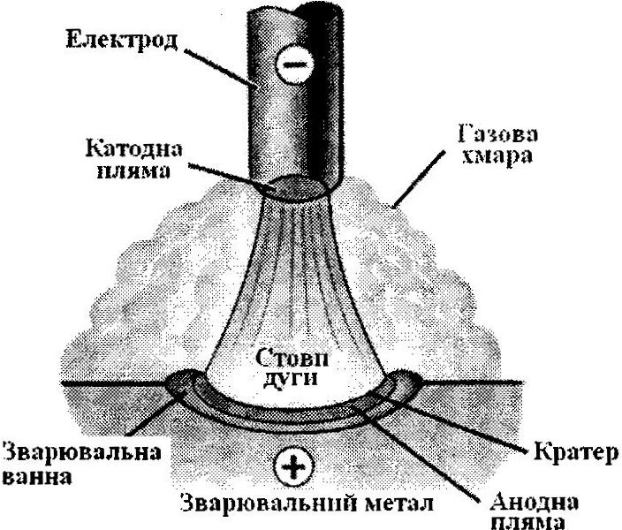
Рисунок 2.4 - Схема горіння зварювальної дуги
Катодна зона
Процеси, що проходять у катодній області, вщ1грають першочергову роль у розвитку та підтримці дугового розряду, Залежно від матеріалу катода зварювальні дуги можна розділити на дуги з неплавким (гарячим) катодом і дуги з плавким (холодним) катодом.
Тип катода визначає характер та інтенсивність перебігу фізичних процесів у катодній області, зокрема процесів електронної емісії.
Електронна емісія - процес викидання (виходу) електрона з поверхні катода
в навколишній простір. Він характеризується роботою або потенціалом виходу.
Проте в будь-якому разі емісія можлива лише тоді, коли електрон має достатню енергію, щоб виконати роботу проти сил, що утримують його всередині тіла, тобто подолати потенційний бар'єр на кордоні «метал-газ». Ця робота вимірюється в електрон-вольтах: А = Uв·еЕ (Uв - потенціал виходу електрона, еЕ - заряд).
Термоелектронна емісія є переважаючою при гарячому (неплавкому) катоді й спостерігається тоді, коли кінетична енергія, що знаходиться на поверхні катода електронів, буде більшою, ніж робота виходу, тобто:

mv2/2=Uв.еЕ
Автоелектронна емісія спостерігається, коли на катод діє електричне поле великої напруженості, достатньої для того, щоб електрон з відносно низькою кінетичною енергією міг пройти крізь потенційний бар'єр.
- У катодному просторі переміщуються два види зарядів: електрони (від катода в бік стовпа дуги) і позитивно заряджені іони (від стовпа дуги до катода). Падаючи на катод, ці іони віддають йому свою енергію і тим самим підтримують високу температуру катодної плями (2400 - 3200 °С) і, отже, його здатність емітувати електрони.
Протяжність катодної області визначається довжиною вільного пробігу електрона і становить близько Lk=10-5см. Густина струму в катодній області
досягає 3000 А/см2 а напруженість електричного поля - 106 В/см.
,

Анодна зона
За винятком спеціальних випадків анод не імітує позитивно заряджених іонів. Тому анодний струм є чисто електронним. Поблизу анода виявляється надлишок негативного просторового заряду і з'являється анодне падіння потенціалу UА· У більшості випадків Uа > Uк. Встановлено також, що Uа практично не залежить від довжини дуги, величини струму в ній, матеріалу анода і складу атмосфери дуги. Густина струму в анодній області досягає 2000 А/см2 а напруженість 4
,

електричного поля -104 В/см. Протяжність анодної області Lа=10-4см. За допомогою досліджень встановлено, що рідкий метал анода менше насичується газами. Температура анодної області становить 2500-4000 °С.
Стовп дуги
Частина дугового простору, що знаходиться між анодною і катодною областями, називається стовпом дуги. Це сильно іонізований газ, що перебуває при відносно високій температурі (6000-7000 °С). Такий газ називають холодною плазмою. В холодних плазмах процеси відбуваються тільки взовнішніх електронних оболонках атомів. Ядерні процеси в них відсутні.
Іонізація газу в стовпі дуги відбувається за рахунок таких процесів: фотоіонізації, іонізації співударом і теплової іонізації. Фотоіонізація можлива за умови, якщо енергія фотона, що дорівнює hv, перевищує роботу іонізації
Ui ·еЕ, тобто hu > Ui·еЕ , де h - стала; v - частота коливань; Ui - потенціал іонізації газу; еЕ - заряд електрона. При цьому атом, що поглинув фотон енергії, порушується, і з його зовнішньої орбіти зривається електрон.
. Тепло.ва іонізація обумовлена сил.ьним збуджен.ням атомів.при шдвищенні температури газу, коли кінетична енергія електронів на зовнішніх орбітах дорівнює 3/2 КТс ,стає вищою за роботу іонізації, тобто 3/2КТс > Ui· еЕ, і вони зриваються з цих орбіт. Тут Тс - температура газу в стовпі дуги, а К - стала Больцмана.
Іонізація співударом можлива як при пружному, так і при непружному зіткнені частинок (атомів, електронів та іонів) у стовпі дуги. Такі зіткнення можливі, зокрема, між атомами дугових газів та електронамт, емітованими з поверхні катода і що виходять з катодної області у стовп дуги з енергією Uі.еЕ.
Якщо ця енергія буде більшою за роботу іонізації газу (Uк · еЕ > Ui · еЕ), то відбудеться його іонізація.
Температура стовпа дуги і ступінь іонізації газу в ньому зменшуються зі
збільшенням відстані від його осі, а по довжині стовпа не змінюється.
Напруженість електричного поля в стовпі дуги залежить від складу дугових газів і парів. Електричний струм у стовпі дуги переноситься електронами, позитивно і негативно зарядженими іонами. Густина струму досягає 2000 А/см2
•
Довжина стовпа дуги в більшості випадків не перевищує кількох міліметрів.

При.використанні змінного струму анодні та катодні плями змінюються місцями із частотою, що доршнює частоті струму.
Із плином часу напруга Uі струм І періодично змінюються від нульового значення до найбільшого. П ри переході значення струму через
нуль і зміні полярності на початку і в кінці кожного напівперіоду дуга гасне, температура активних плям і дугового проміжку знижується. Внаслідок цього відбувається деіонізація газів та зменшення електропровідності стовпа дуги.
Інтенсивніше падає температура активної плями, розташованої на поверхні зварювальної ванни у зв'язку з відведенням теплоти в масу основного металу.
Повторне запалювання дуги на початку кожного напівперіоду можливе тільки при підвищеній напрузі, що має назву піка запалювання. При цьому встановлено, що пік запалювання дещо вищий, якщо катодна пляма знаходиться на основному металі. Для зниження піка запалювання, полегшення повторного запалювання дуги і підвищення стійкості її горіння застосовують заходи, що знижують ефективний потенціал іонізації
5

газів у дузі. При цьому електропровідність дуги після згасання дуги зберігається довше, пік запалювання знижується, дуга легше збуджується і горить стійкіше.
До цих заходів відносять застосування різних стабілізувальних елементів (калій, натрій, кальцій та інші), що вводяться в зону дуги у вигляді електродних покриттів або у вигляді флюсів.
Важливе значення має зсув фаз між напругою і струмом: необхідно, щоб при переході струму через нульове значення напруга була достатньою для збудження дуги.

Вплив різних факторів на стабільність форми зварювальної дуги:

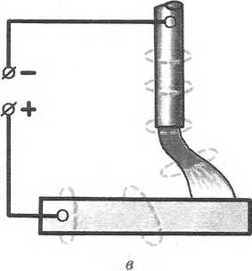
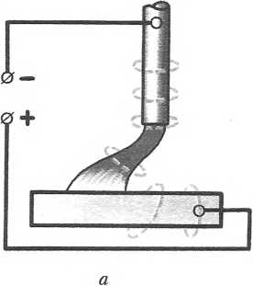
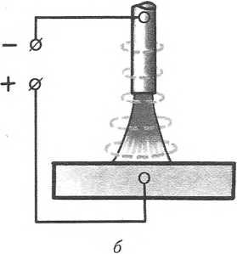
Рис. 2.5. Магнітне дуття:
а — зміщення вліво; б — нормальне положення дуги; в — зміщення вправо

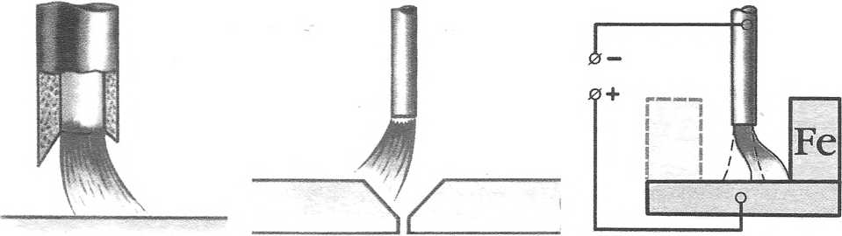

Рис. 2.6. Несиметричність Рис.2.7. Хімічна неоднорідність Рис.2.8. Дія феромагнітної маси
обмазки електрода зварюваної сталі

Причинами відхилення зварювальної дуги є:
магнітне дуття (рис.2.5), несиметричність обмазки електрода (рис.2.6) і хімічна неоднорідність зварюваної сталі (рис. 2.7).При несиметричному відносно зварювальної дуги підведенні струму до виробу дуга під впливом магнітних полів викривляється.
Причина — наявність феромагнітних мас біля місця зварювання. При цьому стабільність горіння дуги порушується, процес зварювання утруднюється (рис. 2.8).
Щоб запобігти відхиленню зварювальної дуги внаслідок магнітного дуття, застосовують такі заходи: зварювання короткою дугою; підведення зварювального струму в точці, максимально близькій до дуги; змінення нахилу електрода; розміщення біля місця зварювання компенсуючих феромагнітних мас; використання трансформаторів або інверторних джерел живлення.

6

1.3 Характеристика зварювальної дуги ( 1 год. )

Енергія потужних потоків заряджених частинок, що бомбардують катод і анод, перетворюється на теплову енергію електричної дуги.
Сумарна кількість теплоти Q (Дж), що виділяється дугою на катоді Qк,
аноді Qа і стовпі дуги Qc, визначається за формулою
Q = I·Uд·t ,
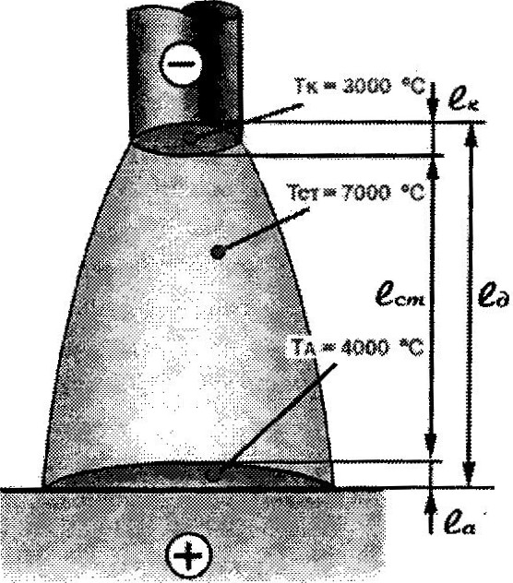
де І - зварювальний струм, (А); Uд - напруга дуги, (В); t- час горіння дуги,·(с).
При живленні дуги постійним струмом (рис. 2.9) найбільша кількість теплоти виділяється в зоні анода (42-43 %). Це пояснюється тим, що анод піддається більш потужному бо мбардуванню зарядженими частинками, ніж катод, а при зіткненні частинок у стовпі дуги виділяється менша частка загальної кількості теплоти.
Рисунок 2.9 - Будова і характеристики зварювальної дуги: Lд довжина дуги; Lк - катодна область; La - анодна область; Lст – стовп дуги
При зварюванні вугільним електродом температура в катодній зоні досягає 3200 °С, в анодній - 3900 °С, а в стовпі дуги середнє значення температури становить 6000 °С. При зварюванні металевим електродом температура катодної зони становить близько 2400 °С, а анодної зони - 2600 °С.
Різну темп ературу катодної та анодної зон, а також і різну кількість теплоти, що виділяється в цих зонах, використовують під час вирішення технологічних завдань.
При зварюванні деталей, що вимагають великого підведення теплоти для прогріву кромок, застосовують так звану пряму полярність, при якій анод (плюсова клема джерела струму) під'єднують до деталі, а катод (мінусова клема джерела струму) - до електрода. При зварюванні тонкостінних виробів, тонколистових конструкцій, а також сталей, що не допускають перегріву (нержавіючі, жароміцні, високовуглецеві та ін.), застосовують зварювання постійним струмом зворотної полярності. У цьому разі катод приєднують до деталі, що зварюється, а анод - до електрода. При цьому не лише забезпечується відносно менше нагрівання зварюваної деталі, а й прискорюється процес розплавлення електродного матеріалу за рахунок більш високої температури анодної зони і більшого підведення теплоти.
При живленні дуги змінним струмом відмінність температур катодної та анодної зон і розподіл теплоти згладжуються внаслідок періодичної зміни катодної та анодної плям із частотою, що дорівнює частоті струму.
Практика показує, що в середньому при ручному зварюванні тільки
60-70 % теплоти дуги використовується на нагрівання і плавлення металу.
Р. ешта теп. лоти розсіюється в навколишнє середовище через випромінювання
і конвекцію.
Кількість теплоти, що використовується на нагрівання та плавку і зварюється за одиницю часу, називається ефективною тепловою потужністю дуги QE (Дж). Вона дорівнює повній тепловій потужності дуги, помноженій на ефективний

7

коефіцієнт корисної дії k, нагрівання металу дугою:
QE =І·U ·k
Коефіцієнт k залежить від способу зварювання, матеріалу електрода, складу електродного покриття та інших факторів. При ручному дуговому зварюванні електродом із тонким покриттям або вугільним електродом k становить 0,5-0,6; а при якісних електродах - 0,7-0,85. При аргонодуговому зварюванні втрати теплоти значні і становлять 0,5-0,6. Найбільш повно використовується теплота при зварюванні під флюсом (k = 0,85-0,93).
Для характеристики теплового режиму процесу зварювання прийнято визначати погонну енергію дуги, тобто кількість теплоти, що вводиться в метал на одиницю довжини однопрохідного шва, вимірювану в Дж/м. Погонна енергія Qп дорівнює відношенню ефективної теплової потужності Qe, до швидкості зварювання v:
QE =І·U ·k/v
Втрати теплоти при ручному дуговому зварюванні становлять приблизно 25 %, з яких 20 % йдуть у навколишнє середовище дуги через випромінювання і конвекцію парів і газів, а решта 5 % - на угар і розбризкування зварювального металу. Втрати теплоти при автоматичному зварюванні під флюсом становлять тільки 17 %, з яких 16 % витрачається на плавлення флюсу, а на вигар і розбризкування витрачається близько 1 % виділеної дугою теплоти.

1.4 Вольт-амперна характеристика дуги ( 1год. )
Залежність напруги дуги від струму у зварювальному колі називають
статичною вольт-амперною характеристикою дуги. Вольт-амперна характеристика дуги (рис. 2.10) має три області: падаючу, жорстку і зростаючу.
В області 1 (до 100 А) зі збільшенням струму напруга значно зменшується. Це відбувається у зв'язку з тим, що при підвищенні струму збільшується поперечний переріз, а отже і провідність стовпа дуги.
В області 2 (100-1000 А) при збільшенні струму напруга зберігається постійною, оскільки перетин стовпа дуги та площі анодної і катодної плям збільшується пропорційно струму. Область характеризується сталістю густини струму.
В області З (більше 1000 А) збільшення струму викликає зростання напруги внаслідок того, що збільшення густини струму вище певного значення не супроводжується збільшенням катодної плями через обмеженість перетину електрода. Дуга області 1 горить нестійко і тому має обмежене застосування. Дуга області 2 горить стало й забезпечує нормальний процес зварювання.
Напруга, необхідна для порушення дуги, залежить: від роду струму (постійний або змінний), дугового проміжку, матеріалу електрода і зварюваних кромок, покриття електродів і ряду інших чинників. Значення напруги, що забезпечують виникнення дуги в дугових проміжках, що дорівнюють 2-4 мм, знаходяться в межах 40- 70 В. Напруга для сталої зварювальної дуги може бути визначена за формулою
Uд = а + Ьlд,
де а - коефіцієнт, за своєю фізичною сутністю становить суму падінь напруг у зонах катода та анода, (В); Ь - коефіцієнт, що виражає середнє падіння напруги 8

на одиницю довжини дуги, В/мм; lд - довжина дуги, мм.
Напруга дуги, ( В )
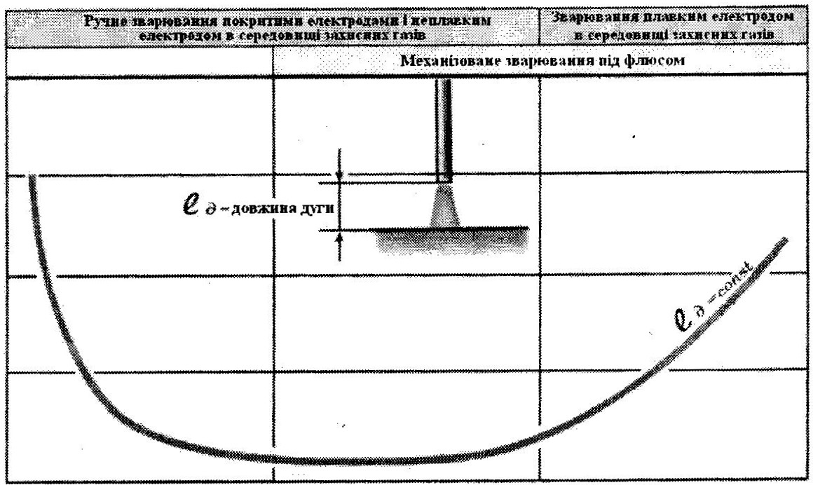
60
50

40
30
"

20
10 100 1000 Зворювальний струм І, (А)
Рисунок 2.10 - Вольт-амперна характеристика дуги
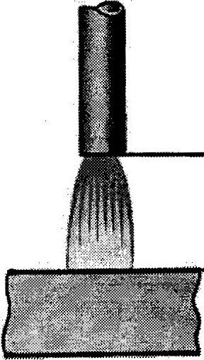
Lд

Рис. 2.11 Довжина зварювальної дуги
Довжиною дуги (рис. 2.11) (Lд) називається відстань між торцем електрода і поверхнею зварювальної ванни.
Короткою дугою називають дугу довжиною 2-4 мм.
Довжина нормальної дуги становить 4-6 мм.
Дугу завдовжки більше б мм називають довгою.
Оптимальний режим зварювання забезпечується при короткій дузі. При довгій дузі процес проходить нерівномірно, дуга горить нестійко; метал, проходячи через дуговий проміжок, більше окислюється й азотується, збільшується вигар і розбризкування металу.
1.5 Процеси плавлення ( 1 год.)
Зварювання металів плавленням є більш складний металургійний процес в порівнянні з металургійним процесом, що відбувається при отриманні металевих виливків.
Характерними особливостями зварювання сталей є наступні:
1.Висока температура нагріву металу. При дугового зварювання температура зварювальної ванни досягає 2300 ° С замість 1700 ° С в мартенівської печі.
2.Малий обсяг розплавленого металу в зварювальній ванні. У разі ручного зварювання покритими електродами він рідко досягає 2 смЗ.
З. Короткочасність процесу.
Час від початку розплавлення до застигання зварювальної ванни становить кілька секунд; охолодження протікає зі швидкістю 5-15 ° С /с.
9

Висока температура в зоні дуги призводить до швидкого плавлення електродного металу, покриття, флюсу, а також металу зварювальних частин.
Молекули кисню, азоту, водню, що знаходяться в повітрі в зоні дуги,
частково розпадаються на атоми і іони. В атомарному стані ці елементи
мають високу активність, вступають в хімічні сполуки з елементами розплавленої сталі і розчиняються в ній, утворюючи після охолодження крихкий метал. Висока температура при зварюванні призводить також до випаровування, вигоряння і розбризкування металу та інших речовин, що знаходяться в зоні зварювання.
Малий обсяг розплавленого металу в зварювальній ванні і щодо холодний
твердий метал зварювальних частин викликають інтенсивне відведення тепла в виріб, що зварюється, в результаті чого хімічні реакції між розплавленим металом і шлаком протікають за дуже короткий час, не встигаючи повністю завершитися і не створюючи рівноваги, як це зазвичай відбувається у великому металургійному процесі. Швидке затвердіння і кристалізац я металу шва відображаються на структурі і механічних властивостях металу шва і металу зварювальних частин .

1.6 Металургійні процеси при зварюванні
Металургійні процеси при зварюванні протікають в зоні формування зварювальної ванни. Металургію зварювання характеризують певні фізичні і хімічні реакції, які визначаються взаємодією плавиться сплаву зі зварювальними спецфлюсами, що формуються в результаті зварювання шлаками і газами. Додатково в процесі проведення зварювання відбуваються реакції, повязані зі зниженням температури розплавленого металу і кристалізацією металу зварювальної ванни.

Фізичні та хімічні реакції, повязані зі змінами в металі, відбуваються
на всіх етапах здійснення дугового електрозварювання. Основними етапами дугового електрозварювання є:

- плавлення електрода,що використовується в процесі електрозварювання;
- перехід крапель металу через електродуговий проміжок;
- попадання зварювального металу в зварювальну ванну.

На відміну від реакцій загальної металургії, які протікають в сталеплавильних агрегатах, умови плавлення металевої заготовки і протікання всіх реакцій при зварці сильно відрізняються цілим комплексом особливостей. Ці особливості впливають на розвиток плавлення і на кінцевий результат.
Серед величезної кількості реакцій, які протікають в процесі здійснення електрозварювальних робіт, основними є наступні:

- дисоціація газів, що утворюються і хім зєднань;
- окислення розплавленого металу;
- розкислення компонентів сплаву;
- розкислення ПІД дією марганцю;
- розкислення під впливом кремнію;
- розкислення ПІД впливом титану;
- розкислення ПІД впливом вуглецю;
- взаємодія з газоподібним азотом;
10

- взаємодія з воднем;
- взаємодія з сіркою і фосфором.

Всі ці хімпроцесси, що відбуваються при зварюванні плавленням, в тій чи іншій мірі впливають на якість зварного зєднання.

1.6 Забруднення металу шви та методи його усунення ( 1год.)
При дисоціації здійснюється розпад складних компонентів на окремі атоми або складові частини. Виникненню дисоціації сприяє високий температурний режим в зоні проведення зварювання і каталітична дія металевого розплаву. При проведенні дугового зварювання дисоціації піддаються молекули різних газів: кисню, водню і азоту, додатково відбувається розпад вуглекислого газу, водяної пари і деяких інших.
Залежно від умов проведення зварки, одержувані при діссоціірованіі молекул водяної пари компоненти можуть як відновлювати, так і окисляти компоненти сплаву, присутні в зварювальної ванні, присутній в складі флюсу, також піддається розпаду. Добутий вільний атом фтору повязує атоми водню, перешкоджаючи його розчинення.
Окислення металевих компонентів відбувається під впливом газів, які в процесі зварювання переходять в атомарний стан. В першу чергу на процес окислення величезний вплив справляє атомарний кисень, що отримується з молекулярного, що входить до складу атмосфери, окислення металу знижує його якість. Додатково окисляти атоми металу можуть пари води, які в результаті дисоціації утворюють атомарний кисень. Отримана при окисленні окис двовалентного заліза, розчиняючись в розплаві, різко знижує його фізвластивості. .При проведенні дугового зварювання
окисленню під даються практично всі компоненти, що входять до стальної заготовки, що шддаються обробці.
Застосовуваний при проведенні роботи захист не завжди дозволяє уникнути окислення, тому для поліпшення якості шва проводять розкислення компонентів сплаву. Розкислення є відновний процес, при якому здійснюється відновлення заліза, що міститься в електрозварювальної ванні. Утворений при раскисленні кисень перекладається в металі в нерозчинні хімз’єднання. Як спецрозкилювачі застосовують марганець, кремній, титан, алюміній і вуглець. Разккислювачі вводяться в зону зварювання через дріт, покриття електрозварювальних електродів і флюси.
. .
Взаємодія з азотом в атомарному стані виникає в процесі розпаду молекулярного. газу при попаданні в електрозварювальну дугу. Це веде до синтезу нітридів, що погірушують якість зварного з’єднання.
Взаємодія з сіркою і фосфором знижує якість електрозварного шва в області з’днання.

1.7 Процеси кристалізації металу при зварюванні. ( 1год.)
Залежно від форми і розташування зерен розрізняють зернисту, стовпчасту або дендритну структури. Зерниста структура не має конкретної орієнтації і нагадує багатогранники. Вона зустрічається в основному металі та металі шва при швидкому охолодженні. Стовпчаста й дендритна структури мають витягнуті в одному напрямку зерна. Такі структури властиві швам при зварюванні під флюсом, електрошлаковому зварюванні, де проходить повільне охолодження металу _шва.
11

При великому об'ємі зварної ванни і низькій швидкості охолодження збільшується розмір зерен і знижуються механічні властивості шва. Для подрібнення структури в рідкий метал вводять модифікатори (алюміній, титан, ванадій та ін.).
При кристалізації може виникати ліквація - нерівномірний розподіл складових сплаву (неоднорідний хімічний склад) та усадка - зменшення об'єму при затвердінні. При цьому утворюються тріщини, раковини,виникають внутрішні напруження.
При зниженні температури проходить алотропічне перетворення (змінакристалічної решітки), яке супроводжується зміною будови металу. Таке явище називається вторинною кристалізацією, або перекристалізацією.
Вторинна кристалізація починається з розпаду первинної структури і завершується при низьких температурах із утворенням стійких структур. Зерна металу шва за формою відрізняються від зерен основного металу, які витягнут1 у напрямку прокатування.
1.8 Структура зварного шва та зони термічного впливу. ( 1 год )

Зварне з'єднання поділяють на чотири зони (рис. 2.12):

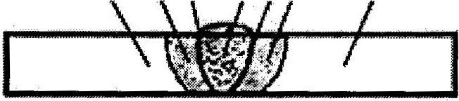
4 3 2 l 2 3 4

Рисунок 2.12, Будова зварного з'єднання: 1 - метал шва; 2 - зона сплавлювання; З - зона термічного впливу; 4 - основний метал

- метал шва - це сплав, утворений переплавленим основним і наплавленим
металами або тільки основним металом;
2 - зона сплавлювання - це метал, який знаходиться на межі шва і основного металу;
3 - зона термічного впливу - це ділянка основного металу, яка не підлягає розплавленого; її структура й властивості змінюються під впливом нагрівання при зварюванні;
4 - основний метал - це метал, який підлягає зварюванню.

Зона термічного впливу має декілька структурних ділянок, які відрізняються за формою і будовою зерен (рис. 4.3):
- неповного розплавлення знаходиться в твердо-рідкому стані і визначає якість зварного з' єднання. У цій зоні проходить сплавлення кристалів металу шва із зернами основного металу; температура в ній вища за температуру плавлення металу;

12

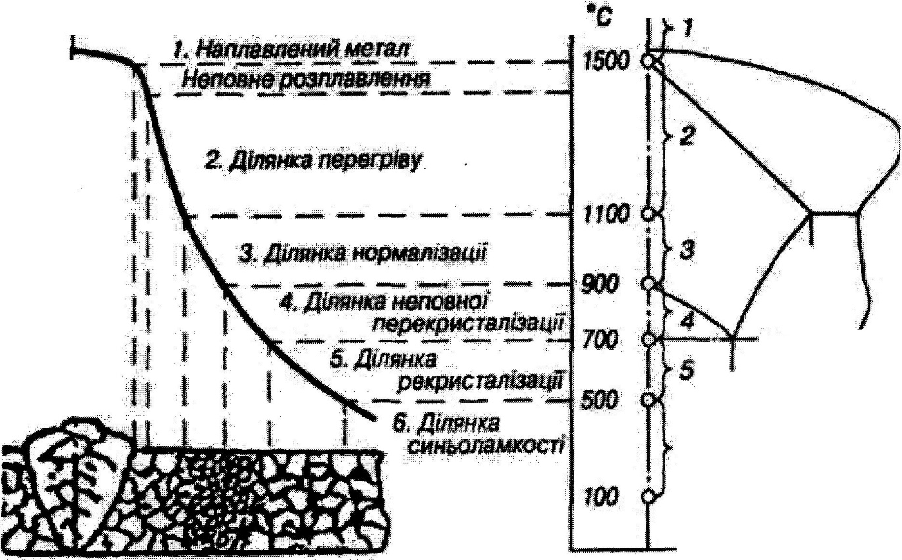


Рис. 2.13 Будова зони термічного впливу зварного з’єднання-перегріву

- область основного, сильно нагрітого (11ОО-1500°С) металу з
крупнозернистою структурою і зниженими механічними властивостями. В цій зоні
можливе утворення гартованих структур;
- нормалізації - область основного металу (930-1100°С), набирає дрібнозернистої
структури з найвищими механічними властивостями;
- неповної перекристалізації;
- область основного металу (720-930°С), у якій навколо крупних зерен
розташовуються дрібні, утворені в результаті перекристалізації;
- рекристалізації;
- частина основного металу (450-720°С), для якої характерним є відновлювання
форми і розмірів зруйнованих зерен металу, що раніше піддавався обробці тиском;
- синьоламкості - видимих структурних змін немає (200-450°С), але
характеризується зниженням пластичних властивостей.

Для покращення структури і властивостей металу шва і біля-шовної зони використовують гаряче проковування металу шва, загальну термообробку в печах і повільне охоло дження. Коли зварюють середньо і високовуглецевісталі в зоні
термічного впливу утворюються гартовані структури, які підвищують твердість, крихкість, спричиняють вну.трішні н. апруження й тр.іщини. Тому зварювання виконують з попереднім і супровідним підігрвом, а після зварювання повільно охолоджують.
.
Ширина зони термічного впливу залежить від способу та режимів зварювання й становить, мм:
- при ручному дуговому зварюванні - 3-6;
13

- при зварюванні під флюсом - 2-4;
- при зварюванні в захисних газах - 1-3;
- при електрошлаковому зварюванні - 11-14;
- при газовому зварюванні - 8-28;

Ширина зони термічного впливу збільшується при збільшенні зварювального струму і зменшується з підвищенням швидкості зварювання.

1.9 Причини виникнення тріщин при зварюванні ( 1 год.)
Зварювальні деформації та напруження є наслідком багатьох причин. Вони значно знижують механічну міцність зварних конструкцій. Для отримання зварних конструкцій високої міцності необхідно насамперед вибрати найбільш раціональне розміщення зварних швів, поєднуючи з оптимальною технологією їх виконання.
Кількість зварних швів, їх протяжність і переріз повинні бути мінімальними відповідно до міцності конструкції. Не рекомендуються перехресні шви. Симетричне розміщення швів значно знижує деформацію конструкції. Стикові шви більш бажані, ніж кутові. Шви повинні бути акуратно здійснені.
Основними причинами виникнення зварних деформацій і напружень є нерівномірне нагрівання та охолодження виробів, ливарна усадка наплавленого металу і структурне перетворення в метал шва.
Нерівномірне нагрівання та охолодження викликають, так названі теплові напруження і деформації. При зварюванні відбувається місцеве нагрівання невеликого обсягу металу, який при розширенні впливає на ближні менш нагріті шари металу. Напруження, що виникає при цьому, залежить головним чином від температури нагрівання, коефіцієнта лінійного розширення і теплопровідності зварного металу. Чим вища температура нагрівання, а також.чим більший коефіцієнт лінійного розширення і нижча теплопровідність металу, тим більші теплові напруження і деформації, що розвиваються у зварному шв1.
Ливарна усадка викликає напруження у зварному шві у зв'язку з тим,
що при охолодженні об'єм наплавленого металу зменшується. Внаслідок цього в прилеглих шарах металу виникають розтягувальні зусилля, які є причиною утворення напружень і деформацій у металі. При цьому чим менша кількість розплавленого металу, тим менше значення напружень і деформації що виникли.
.
Структурні перетворення викликають розтягувальне і стискальне напруження у зв'язку з тим, що вони в деяких випадках супроводжуються змінами об'єму зварного металу.
Наприклад, у вуглецевих сталей при нагріванні відбувається утворення аустеніту з фериту. Цей процес супроводжується деяким зменшенням об'єму. При великих швидкостях охолодження металу шва у високовуглецевих сталей аустеніт утворює мартенситну структуру, менш щільну, ніж аустеніт. Це супроводжується збільшенням об'єму наплавленого металу.
При зварюванні низьковуглецевої сталі напруження, що виникають від структурних перетворень, невеликі й практичного значення не мають. Сталі, що містять більше 0,35 % вуглецю, і більшість схильних до загартування легованих сталей дають значні об'ємні зміни від структурних перетворень.
14

У наслідок цього розвиваються напруження, що виявляються достатніми для виникнення тріщин у шві.
Внутрішні напруження, що виникають від зазначених вище причин, зменшують міцність зварної конструкції. Крім того, якщо зварний шов навантажений зовнішніми зусиллями, то внутрішні напруження, накладаючись на напруження від зовнішніх зус. иль, знижують запас мщності конструкції, а в деяких випадках можуть викликати її руйнування. ( Рис. 3)
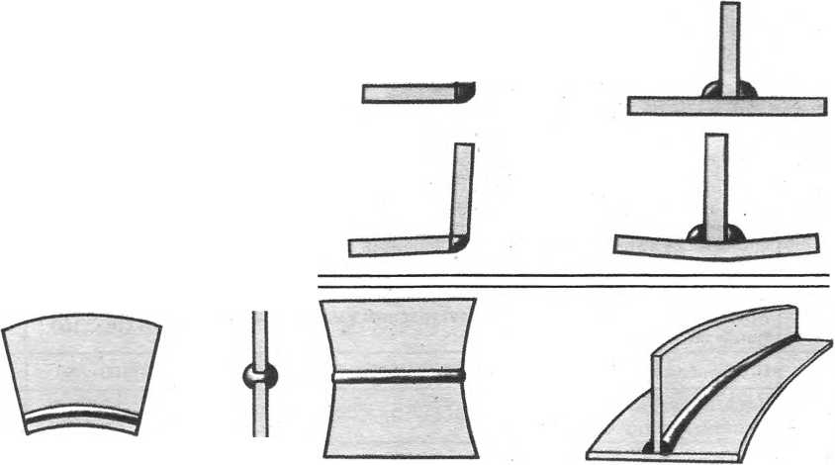
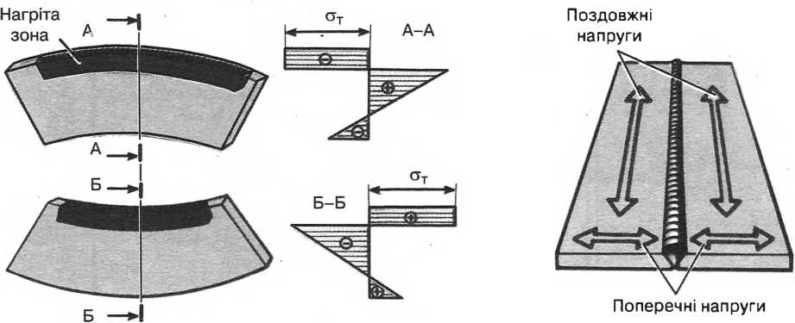

Рис.3 Види напружень та деформації зварних конструкцій
Для зменшення внутрішніх напружень і деформацій, що виникають при зварюванні, рекомендується ряд технологічних заходів і прийомів накладення зварних швів.
Важливе значення мають правильний вибір конструкції виробу, розміщення зварних швів, послідовність їх виконання і режими зварювання

Рисунок 3. -Способи зниження внутрішніх напружень
Зменшення внутрішніх напружень досягають такими способами. Довгі
шви виконують зворотноступінчатим способом на прохід (рис.3а). Багатошарове зварювання виконується каскадним способом або гіркою. При цьому хороші результати дає пошарове проковування шва (крім першого та останнього шарів). Шви накладають за таких умов, щоб наступний шов викликав деформації, зворотні до виниклого від попереднього шва (рис. 3 б, в). Послідовність виконання швів повинна допускати вільну деформацію елементів конструкцій. Наприклад, при зварюванні настилу з кількох аркушів у першу чергу виконують шви, що з'єднують листи смуг, і лише потім шви, що з'єднують ці смуги між собою.
Для в'язких металів можуть бути рекомендовані способи зварювання, ті, що значно знижують залишкові деформації. Наприклад, закріплення елементів зварюваної конструкції в складально-зварювальних пристроях (складання, зварювання та охолодження виробів). Широко застосовують на практиці спосіб, що полягає в інтенсивному відведенні теплоти. Наприклад,частковим зануренням виробу у воду, охолодженням струменем води, застосуванням різних мідних підкладок, що відводять теплоту.
15

У сталей, схильних до утворення гарпвних структур, різке охолодження звареного шва біля шовної зони викликає значні внутрішні напруження, і навіть появу тріщин у наплавленому металі. Для зменшення різниці температур у виробі та забезпечення повільного охолодження застосовують попередній підігрів виробів. При зварюванні в умовах низьких температур таке підігрівання обов'язкове навіть для низьковуглецевих сталей.
Для зняття внутрішніх напружень іноді застосовують термічну обробку зварних виробів, головним чином відпал або нормалізацію. Відпал застосовують повний або низькотемпературний. Повний відпал полягає в нагріванні виробів зі сталі до температури 800-950 °С, витримці при цій температурі й подальшому повільному охолодженні разом із піччю.
Унаслідок такої о бробки пластичність і в'язкість н аплавленого металу та металу зони термічного впливу зростають, а твердість металу знижується. При цьому в зварному виробі повністю знімаються внутрішні напруження.
Низькотемпературний відпал (або високий відпуск) полягає в нагріванні зварного виробу до температури 600-650 °С, витримці при цій температурі й подальшому охолодженні разом із піччю. Оскільки температура нагріву нижча за критичну, то структурні зміни в металі не відбуваються. При менших температурах нагріву зварювальні напруження знімаються частково.
Нормалізація проводиться нагріванням виробу до температури на 30-40 °С вище критичної, витримкою при цій температурі та охолодженням на повітрі (тобто із дещо більшою швидкістю, ніж при відпалі). Така обробка є найкращою для зварних виробів, оскільки не лише знімає внутрішні напруження, а й дозволяє отримати дрібнозернисту структуру металу. Особливо слід рекомендувати нормалізацію для зварних виробів із низьковуглецевих сталей, що містить вуглецю менше 0,25 %.
Для термообробки великогабаритних зварних виробів застосовуються спеціальні потужні термопечі.

1.10 Зварюваність металів ( 1год. )
Зварюваністю називають властивість металу або поєднання металів при встановленій технології зварювання утворювати сполуки, властивості яких (фізичні, механічні та ін.) Близькі до властивостей основного металу.
Наприклад, хороша зварюваність низьковуглецевих сталей характеризується рівноміцним з основним металом звареним з'єднанням без зниження пластичності в околошовной зоні і без тріщин в металі шва.
Зварюваність легованих сталей оцінюється можливістю отримання сполук, стійких проти утворення гартівних структур (і тріщин), корозії, зменшення міцності при високих температурах.
. .
Метали однорідні, з однаковою атомної гратами легко з'єднуються зварюванням, тоді як різнорідні можуть абсолютно не зварюватись. Наприклад, чому не зварюється мідь зі свинцем; утруднена зварювання заліза зі свинцем, титану з вуглецевою сталлю і міддю і ін.
Метал шва і метал зони термічного впливу будь-якого зварного з'єднання, складеного навіть з однорідних частин, є за властивостями неоднорідними, як між собою, так і в порівнянні з основним металом.
16

Недостатньою працездатністю володіє крупнозернистий (перегрітий), загартований або грубозернистого-загартований метал, що утворюється в зварному з'єднанні який змінює свою структуру і властивості при зварюванні. Ознака поганої зварюваності - схильність до утворення тріщин, які абсолютно неприпустимі в зварних з'єднаннях. Схильність до перегріву, загартуванню, утворення тріщин і інших дефектів при зварюванні характеризує зварюваність металів.
При оцінці зварюваності термічно зміцненої сталі вельми важливою характеристикою є її схильність до знеміцнення (втрати міцності) під час зварювання. Зазвичай розміцнення відбувається в зоні термічного впливу на ділянці з температурами нагріву 400-720 ° С в залежності від температури відпуску сталі в процесі її виготовлення на заводі (гарт+ відпуск).
Для того щоб виготовити міцну зварну конструкцію з найменшими витратами праці, застосовуючи найбільш раціональну технологію зварювання, слід якнайповніше вивчити зварюваність сталей.
На зварюваність впливають хімічний склад присадного металу, режим зварювання, температура навколишнього повітря, хімічний склад і товщина сталі, умови закріплення елементів конструкції при зварюванні і інші конструктивні, технологічні а також експлуатаційні умови.
На практиці застосовують різні методи визначення зварюваності для перевірки стійкості металу проти утворення тріщин, переходу в крихкий стан, корозії, зносу і інших властивостей.

Класифікація вуглецевих сталей по зварюваності.

За зовнішніми. ознаками стійкості проти утворення тріщин при відповідній технології зварювання всі сталі з феритної-перлітною і бейнітной структурами можна розділити на чотири групи: І - сталі, що не гартується при дугового і газовому зварюванні і тому зварюють без особливих обмежень; ІІ- сталі, схильні до утворення гартівних мікроструктур, але при правильно обраній технології зварюють без появи їх (при зварюванні без підігріву); ІІІ - сталі, схильні до гартівних структур при зварюванні і зварюють з підігрівом дл я уникнення появи цих структур; IV - сталі, гартуються при зварюванні і зварюють з попереднім, супутнім підігрівом і негайної термообробкою після зварювання.
.
Зварювання сталей І групи можна виконувати при будь-якому
тепловому режимі в широкому інтерв алі, без особливих обмежень у способі
накладення швів по перерізу, довжині і пооженню в просторі.
1
Зварювання сталей ІІ групи виконується з відповідними обмеженнями, у вузькому інтервалі теплових режимів і обмеженою температурою навколишнього повітря.
Сталі, віднесені до ІІІ групі, вимагають підігріву при зварюванні, який сприяє зниженню швидкості охолодження зварного з'єднання і, отже, утворенню відносно м'якої ферритно-перлітної, в крайньому випадку бейнітної мікроструктури.
Зварювання сталей, віднесених до ІV групи по зварюваності, виконується з обов’язковим підігрівом та термообробкою

Вплив основних елементів на зварюваність сталей
Вуглець при вмісті в сталі до 0,25% зварюваність не погіршує При більшому вмісті зварюваність погіршується, бо в зонах термічного впливу утворюються гартовані структури, що призводять до тріщин.
17

Підвищений вміст вуглецю в присаджувальному матеріалі викликає пористість шва.
Марганець (Г) міститься в межах 0,3- 0,8% і зварюваність не погіршує. При вмісті від 1,8 до 2.5% і більше виникає небезпека появи тріщин, тому що марганець сприяє загартованості сталі.
Кремній (С) у межах від 0,02 ло 0,35% труднощів при зварюванні не викликає. При вмісті від 0.8 до 1.5% зварювання утруднюється через високу рідкотекучість і утворення тугоплавких оксидів кремнію.
Ванадій (Ф) сприяє загартованості сталі, що утруднює зварювання. При зварюванні ванадій активно окислюється і вигоряє.
Вольфрам (В) підвищує, твердість сталі та утрудню* процес зварювання через сильне окис ненця.
Нікель (Н) підвищує пластичність, міцність і зварюваність не погіршує.
Титан (Т) і ніобій (Б) при зварюванні з'єднуються з вуглецем і припиняють утворення карбіду хрому. При цьому зварюваність покращується.
Мідь (Д) покращує зварюваність, підвищує міцність, пластичність і корозії стій кість сталі.
Кисень ( О) погіршує зварюваність статі, понижує міцність і пластичність.
Азот (А) утворюс хімічні сполуки із залізом (нітриди), які підвищують міцність, твердість і значно знижують пластичність сталі.
Водень (Н). шкідливою поміткою Він накопичує ться у шві та вик ликає появу пор і дрібних тріщин.
Фосфор (П) це шкідлива домішка. Він підвищує твердість і крихкість сталі, викликає холодноламкість (холодні тріщини).
Сірка (S) це шкідлива домішка і сприяє утворенню гарячих тріщин. Зварюваність із підвищенням вмісту сірки різко погіршується.

1.11 Контрольна робота ( 1год.)

Електрична дуга

- Що називається електричною дугою?
- Що називається зварювальною дугою?
- Як називається процес утворення заряджених частинок у газах?
- Що таке електронна емісія?
5. Які види іонізації розрізняють у дуговому просторі?
6. Яка температура катодної плями?
7. Яка температура стовпа дуги?
8. Який загальний спад напруги в дузі?
9. Охарактеризуйте катодну пляму?
10. Охарактеризуйте анодну пляму?
11. Як підвищують стійкість горіння душ?
- Яку полярність слід використовувати для зварювання тонких металів?

Металургійні процеси та ЗТВ шва
- Як уникають окислювальних процесів при зварюванні?
- Чому низьковуглецеві сталі можна зварювати без флюсів?
- Як впливає водень на металургійні процеси при зварюванні?
- Чим характеризується ділянка неповного розплавлення біляшовної зони?
18

- Чим характеригзується ділянка перегріву?
- Що характерно для ділянки нормалізації?
- Що характерно для ділянки неповної перекристалізації?
- . Чим характеризується ділянка рекристалізації?
- Що характерно для ділянки синьоламкості?
10.Що використовують для покращення структури і властивостей металу шва і
біляшовиої зони?

Зварюваність
1. Охарактеризуйте зварюваність матеріалів.
2. Які є показники зварюваності?
- На які групи за зварюваністю поділяються сталі?
- Охарактеризуйте основні труднощі зварювання сталей.
- Що впливає на зварюваність сталі?
- Назвіть особливості зварювання низьковуглецевих сталей.
- Як зварюються середньо- і високовуглецеві сталі?

19

